我校在松江大学城科创源启动2026“欣悦”杯AI创新实践挑战赛
为深入学习贯彻习近平主席在2026世界人工智能大会暨人工智能全球治理高级别会议开幕式上的重要讲话精神，落实国家“人工智能+”行动部署，深化地校共建、产教融合，推动AI技术与高校实践教育深度融合，9月18日下午，2026“欣悦”杯AI创新实践挑战赛启动仪式在松江大学城科创源举行。校党委副书记、副院长王军华出席活动，启动仪式由教务处处长罗秦主持。
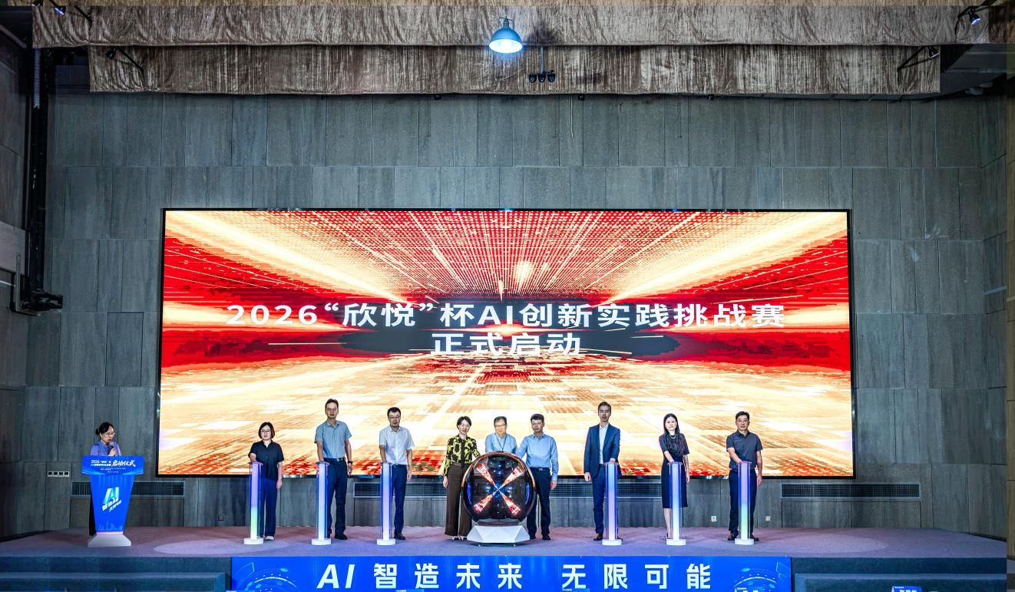
本次大赛由上海立信会计金融学院、松江大学城科创源、岳阳街道联合主办，得到松江区民族和宗教事务办公室、松江区人才工作局、松江区数据局、松江区科学技术协会、中国共产主义青年团上海市松江区委员会的指导支持，阿里云智能集团作为特邀合作单位为赛事提供算力平台与技术培训支持。来自区级职能部门、高校、企业的嘉宾，上海各高校教学、团学部门负责人及师生代表齐聚现场，共同见证大赛启航。

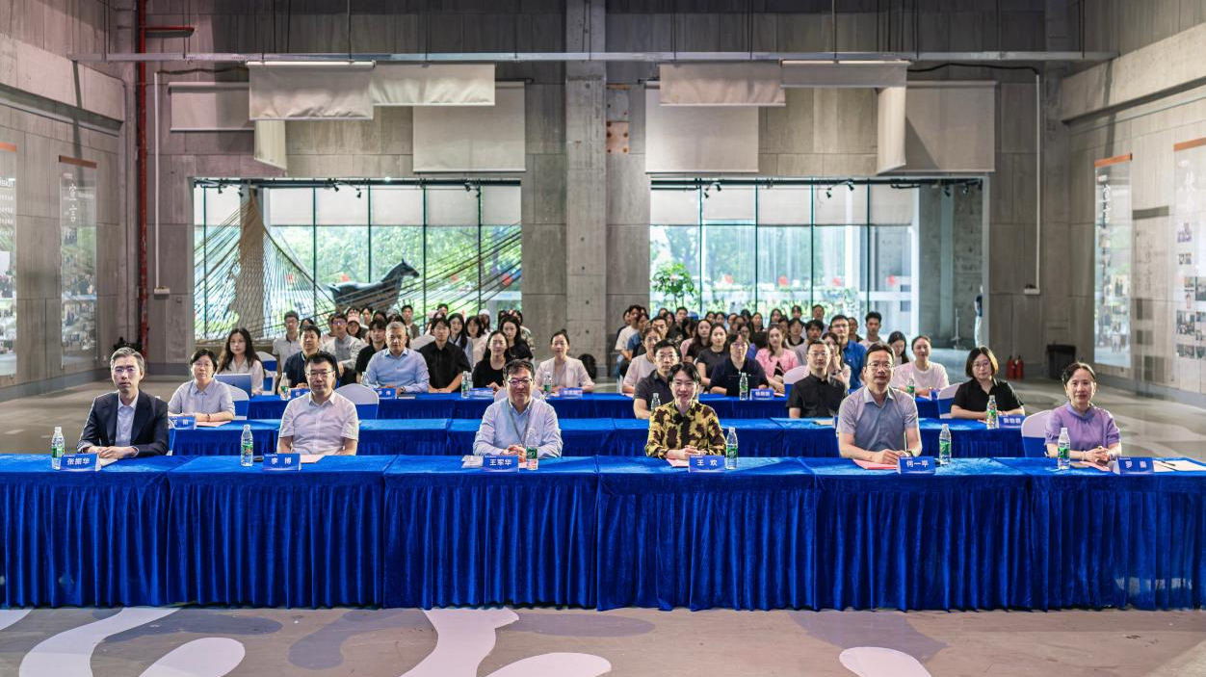
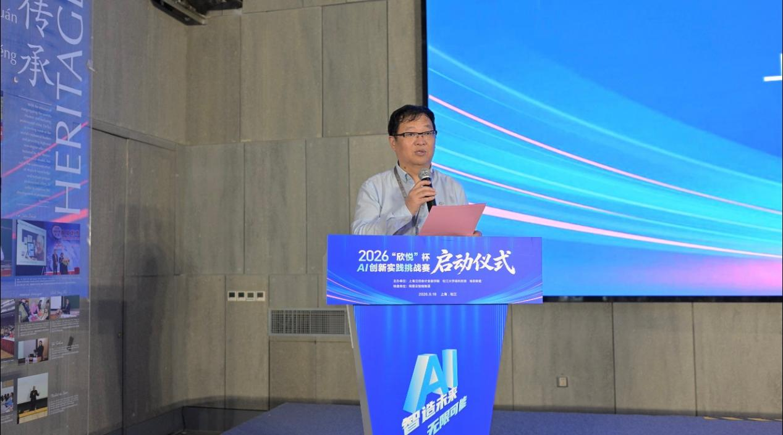
王军华在致辞中表示，面对人工智能驱动教育变革的时代机遇，学校立足“AI+财经”交叉融合育人体系，把本次大赛作为落实“十五五”人才培养改革的重要实践载体。大赛跳出书本习题，引导青年学子走进真实社会场景开展创新实践。他寄语广大青年学生，要立足专业、拥抱变革，扎根现实、知行合一，开放协作、勇于突破，崇德守信、笃行致远，让技术有温度、有情怀，产出接地气、可落地的AI创新成果，服务松江区域高质量发展。
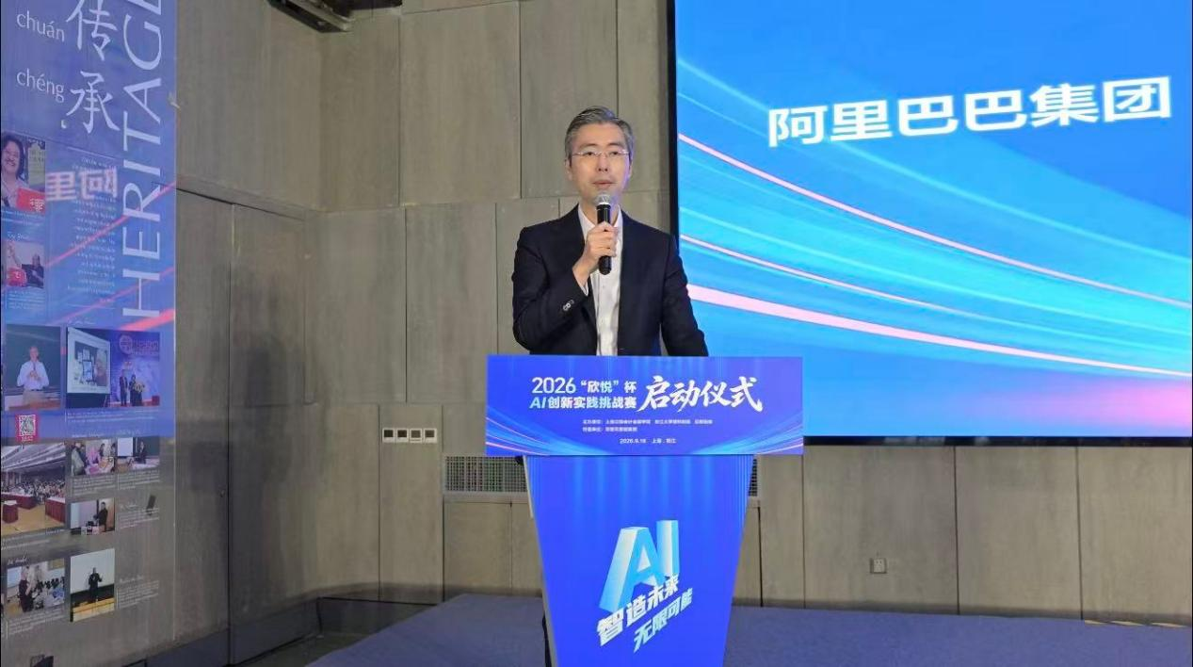
阿里巴巴集团（上海）党建专班书记、阿里云政企上海解决方案总经理张振华结合产业发展趋势，阐述了产教协同培育数字人才的现实意义，表示企业将充分发挥技术生态优势，赋能高校创新人才培养，打通青年创意从原型构思走向实践落地的关键链路。

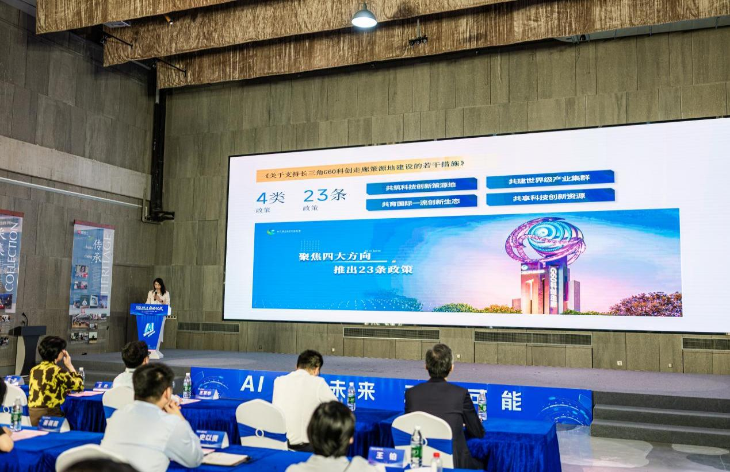
松江大学城科创源专班蒋燕对科创源平台建设情况作宣介。作为松江地校共建的重要载体，在区级各指导部门的协同赋能之下，科创源汇聚政府、高校、产业多方资源，为校际协同育人、学生科创实践搭建开放共享的创新沃土，赋能长三角G60科创走廊人才策源地建设。
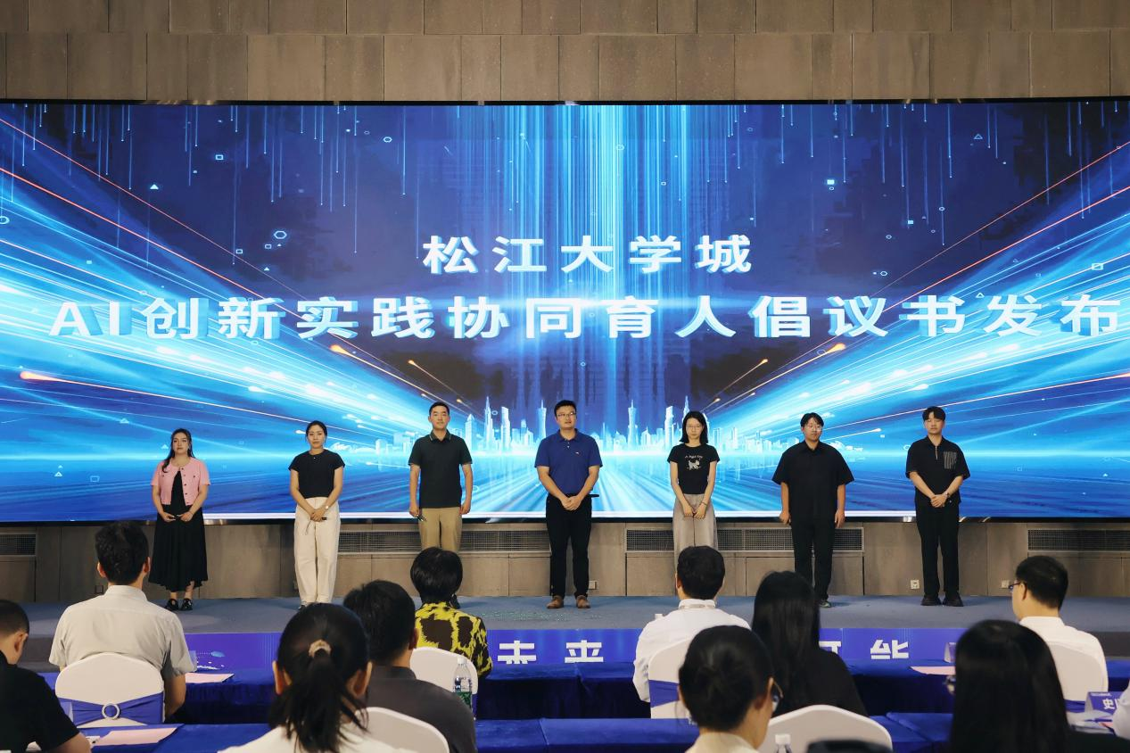
活动现场，由我校联合松江大学城科创源共同发起的《松江大学城AI创新实践协同育人倡议书》正式发布。倡议书从以赛促学、资源互通、产教融合、协同赋能四个维度发出倡议，推动松江大学城高校打破育人壁垒、共享科创资源、共研创新课题、共育数字人才，构建常态化、体系化、长效化的校际AI协同育人机制。

仪式现场首发了大赛官方宣传片。在随后举行的优秀科创成果路演中，2025阿里云大学生AI竞赛（上海赛区）两支特等奖团队带来精彩展示。同济大学《基于RAG与NN的校园活动聚合推荐系统》、上海立信会计金融学院《智鉴AI：多智能体论文智评系统》两项优质科创成果，充分展现了沪上高校学子扎实的专业能力与创新素养，为本次大赛参赛团队提供了良好示范与有益借鉴。
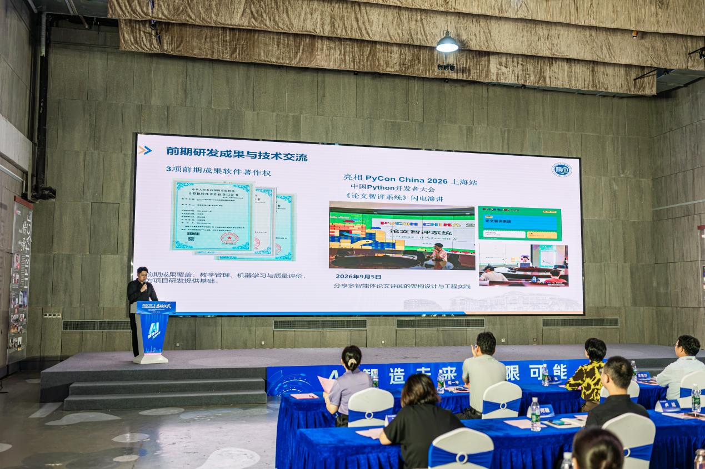
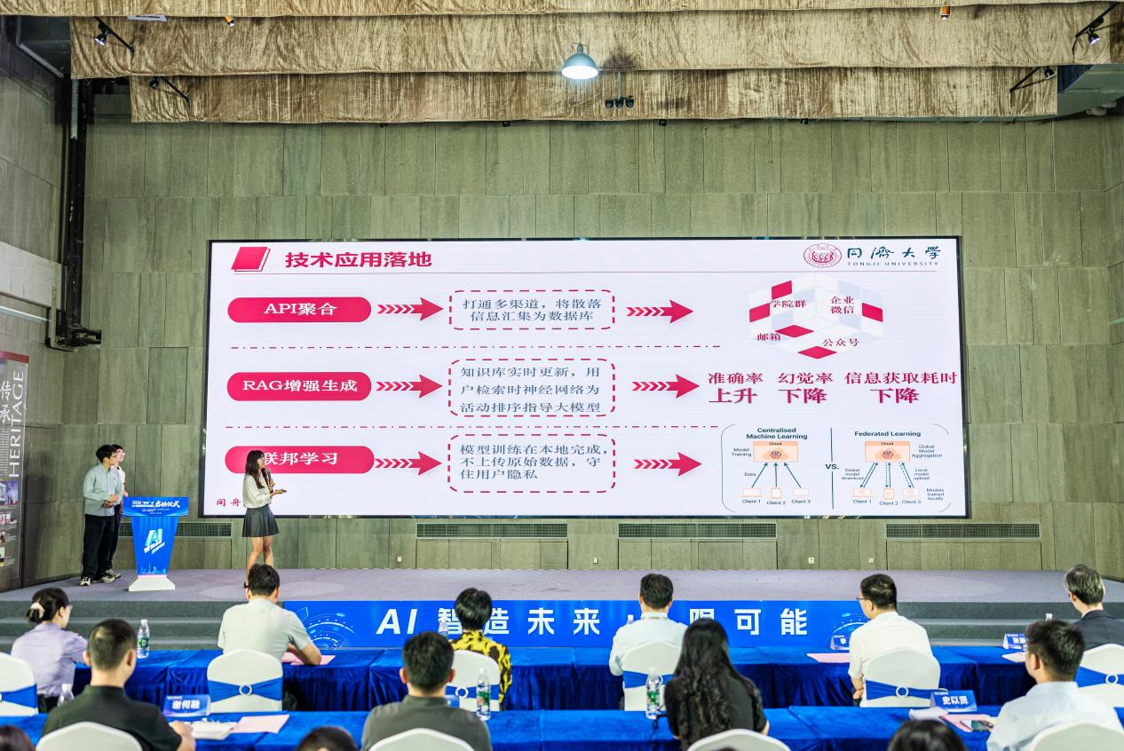
本次大赛面向上海全体高校本科生、专科生、研究生，设置普惠金融知识普及与反诈宣传、金融科技智能服务与风控赋能、小微企业财税健康诊断助手、社区便民服务、智慧校园建设五大现实赛道，鼓励跨专业、跨校组队，以真实社会问题为导向开展AI创新实践。目前，大赛报名通道已全面开启，即日起至10月7日，全市高校参赛团队可登录大赛官方平台（https://xycup.aicernet.cn）自主报名参赛。
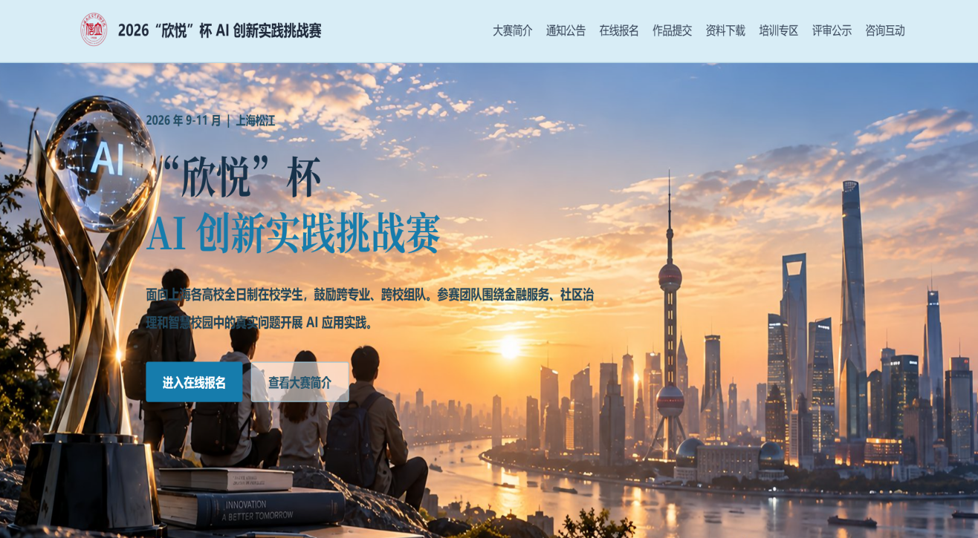
本次大赛立足松江、面向上海，汇聚政府、高校、龙头科技企业三方优势资源，进一步打通教育链、人才链、产业链、创新链，全力打造全市高校AI创新实践育人高质量平台，助力更多沪上青年学子把青春才智转化为服务城市发展的AI创新力量。

